19.03.2020
ОДБ.03 Иностранный язык
Группа 1855
Преподаватель: Куцаева К.П./Полякова М.В.
Срок сдачи: до 23.03.2020
(выполненные работы отправлять на электронную почту – kermen080985@mail.ru)
Переписать правило в тетрадь
Выполнить задания письменно
Тема: Конструкция «There is / There are»
1.Конструкция “there is/there are” обозначает «есть, находится».
Употребляется в английском языке, когда мы говорим о местонахождении какого-либо предмета
Example: There is a book on the table.
2.Предложения с конструкцией There is / There are переводятся на русский язык с конца. Сначала мы скажем, ГДЕ находится предмет, а потом – ЧТО это за предмет.
Example: There is a chair in the room.-В комнате стул.
3.There is- употребляется в единственном числе: There is a kitten in the basket
4.При перечислении предметов, если первое существительное стоит в ед.числе:
There is a door and two windows in the room.
5.Если первое существительное неисчисляемое: There is tea in the cup.
6. There are - употребляется перед существительным во множественном числе: There are many toys in the box.- В коробке много игрушек.

Задания:
1. Употребите подчеркнутые существительные в форме множественного числа.
a) There is a bag on the chair. ……………………………………… on the chair.
b) There is a goose on the farm. ……………………………………. on the farm.
c) There is a woman in the room. ……………………………………..in the room.
d) There is a desk in the room. ………………………………………. in the room.
e) There is a window in the room. ……………………………………… in the room.

2. Допишите предложения. THERE IS или THERE ARE.
a) …………………………some cheese on the table.
b) …………………………a sandwich on the table.
c) ………………………… some cheese sandwiches on the table.
d) ………………………….some porridge on the plate.
e) ………………………….some soup in the fridge.
f) ………………………….some ham on the plate.
g) …………………………some ham sandwiches on the plate.
h) …………………………some water in the glass.
i) …………………………a pen and five pencils in the pencil case.
j) …………………………five pencils and a pen in the pencil case

Тема: Грамматическая конструкция «to be going to do something»-собираться что-то сделать
Когда мы хотим сказать, что мы собираемся что-то сделать, то следует употреблять данную грамматическую конструкцию
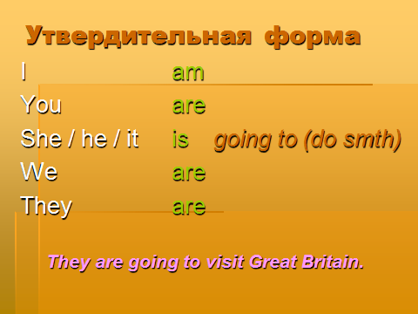

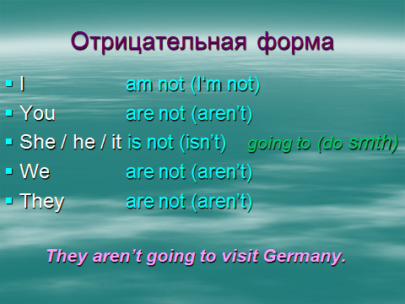

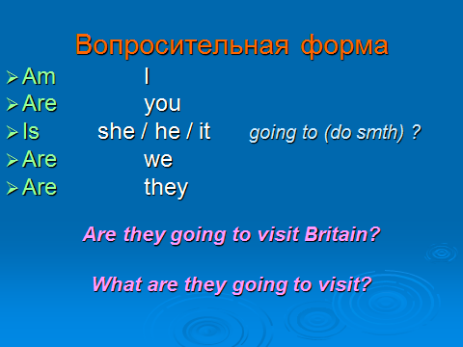

a)Раскройте скобки, используя оборот «be going to».,примените утвердительную, вопросительную и отрицательную формы
e.g. They are not going to work on Sunday.
1. Mary says she (present) me a book for Christmas.
2. John’s brother (not/take) his exam this year.
3. …. (sing) Miss Smith after dinner?
4. My dad (build) a new house.

